**Bài 3: TÌM ĐƯỜNG ĐI TRÊN BẢN ĐỒ**

**I. Phương hướng trên bản đồ**

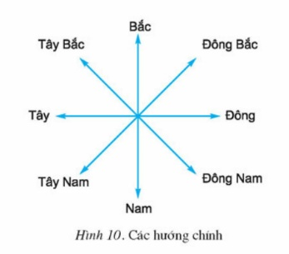- Các hướng chính và trung gian:

- Để xác định phương hướng trên bản đồ người ta sử dụng hệ thống kinh, vĩ tuyến:

+ Phần chính giữa bản đồ là trung tâm.

+ Phía trên của kinh tuyến chỉ hướng Bắc

+ Phía dưới của kinh tuyến chỉ hướng Nam

+ Phía bên phải vĩ tuyến chỉ hướng Đông

+ Phía bên trái vĩ tuyến chỉ hướng Tây.

**II. Tỉ lệ bản đồ**

- Ý nghĩa: Tỉ lệ bản đồ cho biết mức độ thu nhỏ của khoảng cách trên bản đồ so với khoảng cách trên thực địa.

- Để thể hiện lệ bản đồ người ta dùng tỉ lệ số và tỉ lệ thước.

- Cách tính khoảng cách trên thực địa (theo đường chim bay) dựa vào tỉ lệ bản đồ:

+ Đo khoảng cách giữa hai điểm trên bản đó bằng thước kẻ.

+ Đọc độ dài đoạn vừa đo trên thước kẻ.

+ Dựa vào tỉ lệ bản đồ để tính khoảng cách trên thực địa.

**III. Tìm đường đi trên bản đồ**

- Bản đồ hữu ích cho việc tìm đường đi, tìm địa điểm, ước tính thời gian di chuyển,...

- Để đọc bản đồ ta cần biết được

+ Cách xác định phương hướng

+ Đo tính khoảng cách

+ Sử dụng bảng chủ giải,...